- Napíš veľkosť uhla v stupňoch a minútach.
510´= 135=
179´= 402´=
98´= 154´=
38´= 65´=

- Napíš veľkosť uhla v minútach.
7˚17´=
8˚22´=
33˚15´=
15˚3´=

- Narysuj uhly s danou veľkosťou. Potom narysuj os každého uhla.
Uhol ABC= 65˚ Uhol OPR= 110˚

4 .Vyfarbi a)modrou farbou ostrý uhol b)červenou farbou tupý uhol
c)zelenou farbou priamy uhol d)žltou farbou pravý uhol

5.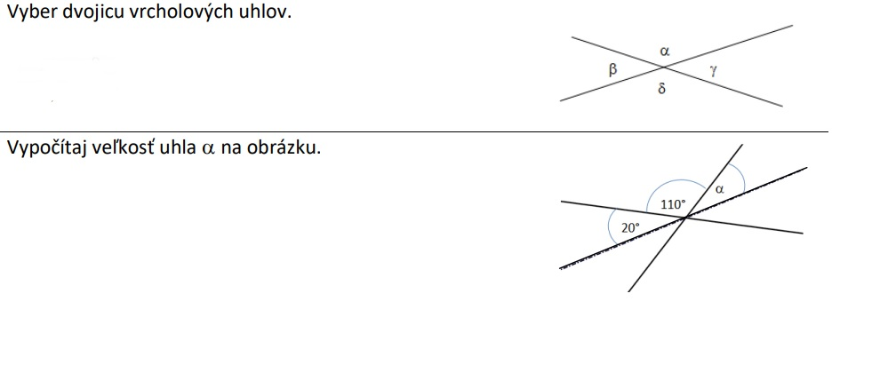
6.Vypočítaj zvyšné uhly. β=68° /5B/
γ= 145°

β=68˚
δ

ε
α

γ=145˚
κ

π

7. Narysuj ľubovoľný ostrouhlý trojuholník a označ ho ABC.

